Алексеева Ирина Сергеевна
воспитатель
Пшенникова Ольга Валерьевна
педагог-психолог
Тихонова Ольга Александровна
учитель-логопед
ГБДОУ детский сад №34 компенсирующего вида
Колпинского района Санкт-Петербурга
Конспект интегрированного занятия “Колобок”
для детей средней группы с тяжёлыми нарушениями речи

Аннотация: В данном конспекте представлена интегрированная непосредственно образовательная деятельность учителя-логопеда совместно с воспитателем и педагогом-психологом с детьми среднего дошкольного возраста с тяжёлыми нарушениями речи. Данное направление выбрано в связи с тем, что дети с речевыми недостатками, как правило, отличаются от своих сверстников по показателям физического и нервно-психического развития. Им свойственны эмоциональная возбудимость, неустойчивость и истощаемость психических процессов (памяти, внимания, мышления, воображения), недостаточно развитая мелкая и общая моторика. Поэтому коррекционная работа предполагает не только исправление речевых расстройств, но и в развитии детей в целом. Соответственно возникла необходимость проведения комплексной коррекционной работы с данными детьми с использованием здоровьесберегающих технологий (дыхательная гимнастика, упражнение в развитии высших психических функций и мелкой моторики, снятие психоэмоционального напряжения).
Тематическое занятие с элементами театрализованной деятельности направлено на развитие у детей связной речи, эмоциональной отзывчивости, бережного отношения к природе, развитие творческих способностей, воображения через использование элементов песочной терапии.
Ключевые слова: дикие животные, лес, сказка, отзывчивость. Цель: Обобщение и систематизация знаний о диких животных наших лесов и их детенышей с использованием театрализованной деятельности и элементов песочной терапии.
Интеграция образовательных областей:
«Познавательное развитие»,
«Речевое развитие»,
«Социально-коммуникативное развитие».
Коррекционно-образовательные задачи:
- Систематизация знаний детей о диких животных наших лесов и их детенышей;
- Совершенствование грамматического строя речи (образование притяжательных прилагательных от существительных, обозначающих животных; формировать умение согласовывать слова в родительном, творительном, предложном падеже; согласование существительных с прилагательными, с числительными в роде, числе, падеже).
- Закрепление количественного и порядкового счета в пределах 5.
- Развитие умения соотносить одинаковые предметы по высоте.
- Развитие умения упорядочивать предметы по величине (самый высокий, пониже, еще ниже, самый низкий).
Коррекционно-развивающие задачи:
- Развитие связной речи.
- Развитие слухового и зрительного внимания, памяти, мышления, тонкой и общей моторики, тактильных ощущений, координации движений.
- Развитие творческих способностей, воображения.
- Упражнение в согласовании речи с движением.
Коррекционно-воспитательные:
- Закрепление правил безопасности (не убегать от родителей, быть осторожным с незнакомыми людьми).
- Воспитание бережного отношения к природе.
- Развитие эмоциональности, выразительности.
Методы и приемы:
- беседа
- игровой метод, сюрпризный момент, совместная деятельность с детьми
- элементы песочной терапии
- наблюдение
- театрализация
Оборудование:
- маленький мячик «Колобок»;
- настольный плоскостной театр из дерева (заяц, волк, медведь, лиса, бабка, дед);
- световой стол или песочница с сухим песком;
- ёмкости с «живым» песком или «жвачкой» для рук;
- загадки о диких животных;
- мячи - «колобки» (по количеству детей);
- предметные картинки с изображением животных и их жилища;
- игрушки: растения, кусты, деревья.
Предварительная работа:
-чтение сказки “Колобок”.
-рассматривание иллюстраций, с изображением диких животных и их детенышей.
-беседы на темы: «Животные нашего леса», «Как животные помогают людям? »
-составление альбома из рисунков детей «Дикие животные».
Планируемые результаты:
- Совершенствование навыка работать со сверстниками, отвечать на вопросы и давать развернутые ответы.
- Совершенствование грамматического строя речи.
- Развитие диалогической формы речи.
- Самостоятельное пересказывание сказки.
- Выполнение взаимосвязанных ролевых действий, понимание и называние своей роли.
- Совершенствование выразительности речи.
- Свободное владение количественным и порядковым счётом в пределах 5.
- Совершенствование умения соотносить предметы по величине.
Виды детской деятельности:
- Художественно-эстетическое развитие (лепка).
- Восприятие художественной литературы.
- Игры - экспериментирование с песком.
Ход занятия
I. Организационный момент.
Логопед: Ребята, посмотрите, перед вами сундучок (с фасолью), в котором что то спрятано. Что это? (дети находят деревянные фигуры лисы, зайцев, медведя, волка).
II. Развитие мышления (отгадывание загадок).
Логопед:
Угадайте кто это?
Это что за зверь лесной –
Встал, как столбик под сосной?
И стоит среди травы –
Уши больше головы? (Заяц.)
Кто зимой холодной
Ходит злой, голодный? (Волк.)
Он в берлоге спит зимой
Под большущею сосной.
А когда придет весна,
Просыпается от сна. (Медведь.)
Рыжая и хитрая … (Лиса).
III. Игра «У кого кто?»
Логопед: У каждого животного есть семья. Как называются детеныши зайца (медведя, волка, лисы).
IV. Игра «У кого какое жилище?» (упражнение в употреблении существительных в предложном падеже единственного числа (с помощью картинок).
Логопед: Где живут дикие животные? Как называются домики этих животных? Ребята, все эти животные живут в лесу. А какие там есть растения? (дети получают фигурки ёлок, лиственных деревьев, кустов, которые предлагается расставить в песочнице).
Педагог-психолог: Вот мы с вами и посадили лес. Давайте в нём поселим ваших животных. Зайчика под кустик, волка за низкую ёлку, медведя около дерева, лису за высокую ёлку.
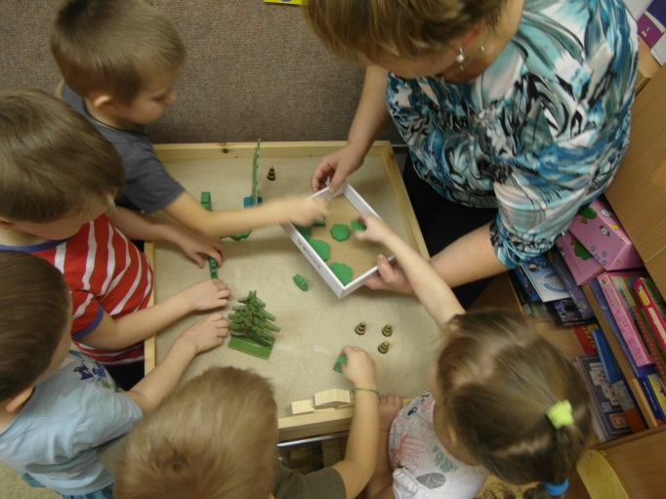
V. Физкультминутка «Дикие животные».
Логопед: Наши дикие животные любят погулять со своими детенышами. Давайте и мы погуляем и вспомним, какие еще дикие животные живут в лесу.
Как-то раз лесной тропой Дети идут по кругу
Звери, шли на водопой. Дети идут по кругу
За мамой – лосихой топал лосёнок, Идут, громко топая
За мамой – лисицей крался лисёнок, Крадутся на носочках
За мамой – ежихой катился ежонок, Передвигаются вприсядку
За мамой – медведицей шёл медвежонок, Идут вперевалку
За мамою – белкой скакали бельчата, Скачут вприсядку
За мамой – зайчихой косые зайчата, Скачут на прямых ногах
Волчица вела за собою волчат Крадутся
Все мамы и дети напиться хотят. Лицо вкруг, лакательные
движения языком
VI. Проигрывание сказки «Колобок».
Педагог-психолог: Ребята, а давайте мы с вами расскажем сказку. (Дети снова подходят к песочнице, где с краю уже стоит избушка). Как вы думаете, какую сказку можно рассказать с этими героями? Дети берут на себя роли тех животных, которых они спрятали в «лесу», а один получает роль Колобка.
Педагог-психолог: Жили-были дед и баба. И говорит как-то дед: «Испеки-ка ты мне, бабка, колобок»
«Из чего же я тебе его испеку?» - спрашивает бабка.
Логопед: Ребята, из чего испечён колобок? А вы умеете тесто месить? Ну-ка пойдём, попробуем.
Дети садятся на ковёр, им даются мисочки с «живым» песком. Они разминают его, перетирают, мнут, катают колобок, кладут на тарелочку. Отмечают свои ощущения (песок холодный, мягкий или твёрдый и т.д.). Отряхивают руки, подходят к песочнице.
Педагог-психолог: Поставила бабка колобок в печь и испекла. Какой он стал? (румяный, зажаренный, горячий). И положила студиться на окно (кладётся маленький мячик). А Колобок полежал-полежал и … (дети дуют на «Колобка» так, чтобы он скатился из окна в «лес») покатился в лес. Ребёнок катит Колобка по песку, перебирая пальчиками. Световой стол включается в режим зелёного цвета.
Во время рассказывания сказки, дети рисуют на песке дорожку, по которой и катится Колобок к зайчику, волку, медведю, лисе. Дети говорят за своих героев, пытаются передать его характерные черты (движениями рук, изменением голоса, выразительностью). Дети сами строят диалог:
- Колобок, колобок я тебя съем!
- Не ешь меня, я тебе песенку спою!
Песенку Колобка поют все вместе.
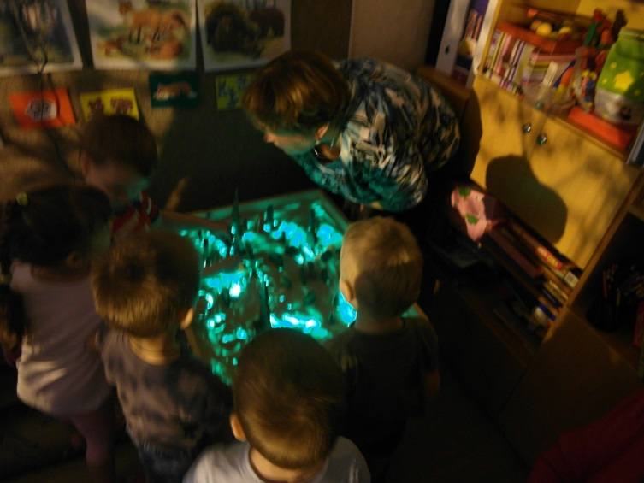
Можно импровизировать: «катился Колобок, и вдруг пошёл дождик». Дети берут песок щепоткой и посыпают деревья, кусты, животных. Можно включить синий цвет. «Когда дождик закончился, выглянуло солнце». Дети рисуют на песке солнышки, и цвет переключается на жёлтый. Когда Колобок встречает лису свет можно переключить на красный: цвет опасности, тревоги.
После встречи с лисой можно задать следующие вопросы:
- Почему поверил Колобок лисе?
- Каким она говорила голосом?
- Как она его хвалила?
- А почему Колобок убежал из дома?
- Можно так поступать? Почему нельзя убегать от родителей?
- Что будут чувствовать мама и папа?
Давайте, не будем и мы огорчаться и ещё поиграем.
Колобок похож на мячик?
Держите, вот вам по маленькому «колобку» – мячику.
VII. Самомассаж кистей рук.
Логопед: Дети берут мячи и выполняют движения со словами:
Я мячом круги катаю (движения соответствуют тексту)
Взад – вперед его гоняю
Им поглажу я ладошку
Будто я сметаю крошку
И сожму его немножко
Как сжимает лапу кошка
Каждым пальцем мяч прижму
И другой рукой начну
А теперь последний трюк –
Мяч летает между рук.
VIII. Игра «Посчитай. Сравни». Познавательное развитие (ФЭМП-формирование элементарных математических представлений).
Воспитатель: Ребята сегодня к нам в гости приходили разные животные. Где они живут?
Воспитатель: А давайте с вами посмотрим, какие по высоте деревья и кустарники растут в нашем лесу (высокие - низкие, елки, березы и т.д.) сколько елок растет в нашем лесу (кустов, других деревьев)?
Воспитатель: А какое дерево самое высокое, а какое низкое. Сколько высоких деревьев, сколько низких? Кого первым из сказки встретил колобок? (вторым, третьим и т.д.) (числительные).
Воспитатель: Ребята, а как вы думаете, лесу нужна наша помощь? А как мы можем помочь лесу? (не ломать ветки и кусты, не мусорить, уходя тушить костры и т.д.)
Спасибо, вам ребята за участие в сказке!
Список литературы:
- Адаптированная примерная основная образовательная программа для дошкольников с тяжелыми нарушениями речи / Л. Б. Баряева, Т. В. Волосовец, О П. Гаврилушкина, Г. Г. Голубева и др. Под. ред. проф. Л. В. Лопатиной. — СПб., 2014. — 448 с.
- Федеральный государственный образовательный стандарт дошкольного образования от 17 октября 2013 года № 1155.
- Грабенко Т.М., Зинкевич - Евстигнеева Т.Д. Чудеса на песке. Песочная игротерапия. - СПб.: Институт специальной педагогики и психологии, 2010. - 69 с.

